# **梦长安宝石和星辉石**

玩家可以在游戏种获得宝石以及星辉石

宝石分别增加属性

光芒石 增加 气血

太阳石 增加 物理伤害

月亮石 增加 物理防御

舍利子 增加 法术伤害

翡翠石 增加 法术防御

黑宝石 增加 速度

昆仑玉 增加 治疗强度

红纹石 增加 控制命中

神秘石 增加 控制抗性

星辉石 增加 全属性

玩家可以通过打造进入宝石合成界面进行合成

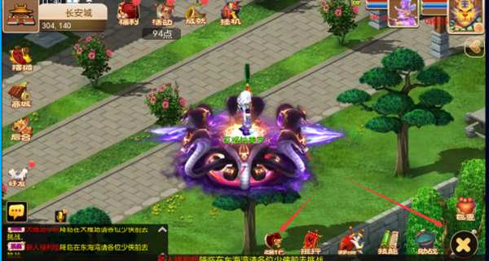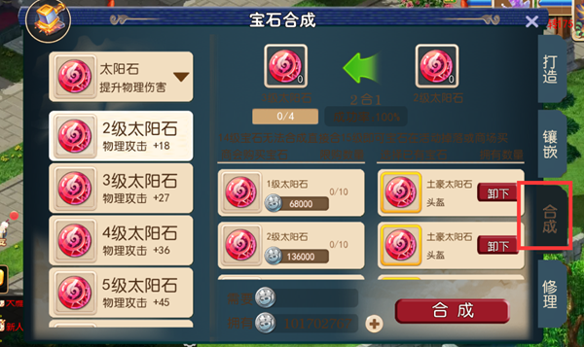

**宝石如何合成**

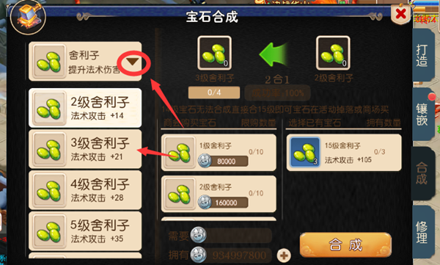

选择要合成的宝石

点击自己的宝石加入

是有自己的宝石加入后，足够合成2级宝石。点击合成

会提示合成成功

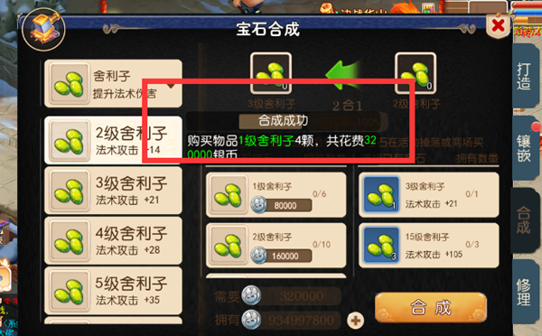

同的宝石等级需要的宝石数量不一样。

当宝石等级达到20级之后。可以有更高的追求。可以找长安宝石商人。将宝石突破

达到仙级宝石。或者神级宝石

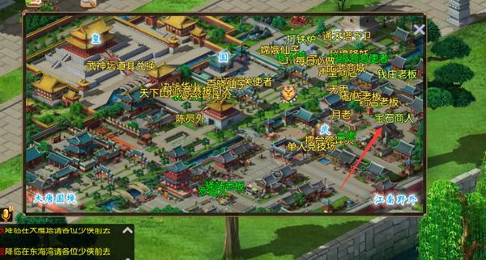

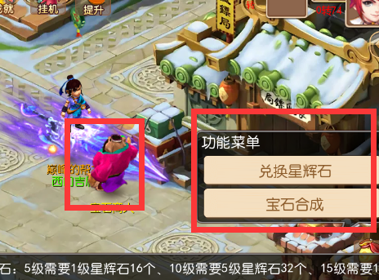

20级同类宝石合成为同类仙级宝石

20个同类仙级宝石合成同类神级宝石

